计 算 机 组 成 原 理 实 验 报 告
______________________________________________________________________________
班级：计科2205班 姓名：陈宇帆 班级序号：31 学号：202212701
实验日期：2024年10月22日
学院：计算机与通信工程学院 专业：计算机科学与技术
实验顺序：1 实验名称：组合逻辑电路设计方法 指导教师：张旭
______________________________________________________________________________

实验目的
1.回顾数字集成电路设计方法。
2.熟悉并运用Verilog语言进行组合逻辑电路设计。
______________________________________________________________________________

实验环境
装有 Xilinx Vivado 的计算机一台。
______________________________________________________________________________

实验设计图（或接口描述）

3-8译码器
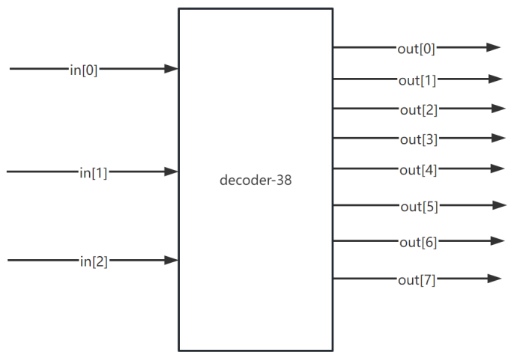
图 3.1 38译码器模块图
如图3.1所示，为38译码器的电路模块图。38译码器有3线输入，8线输出。3线输入会组成000到111共8个不同的数字，输出对应会有8种状态。表3.1是38译码器的真值表。
表 3.1 38译码器真值表
输入 | 输出
in[2] in[1] in[0] | out[7] out[6] out[5] out[4] out[3] out[2] out[1] out[0]
000 | 0000 0001
001 | 0000 0010
010 | 0000 0100
011 | 0000 1000
100 | 0001 0000
101 | 0010 0000
110 | 0100 0000
111 | 1000 0000
表 三.1 38译码器真值表

带有优先级的83编码器
如图3.2所示，为带优先级的83编码器模块图，83编码器有8线输入，3线输出。某一位为1，则输出对应的数字。应用场景是：根据指令译码后的结果生成ALU模块的操作码alu_op。
表3.2为83编码器的真值表。
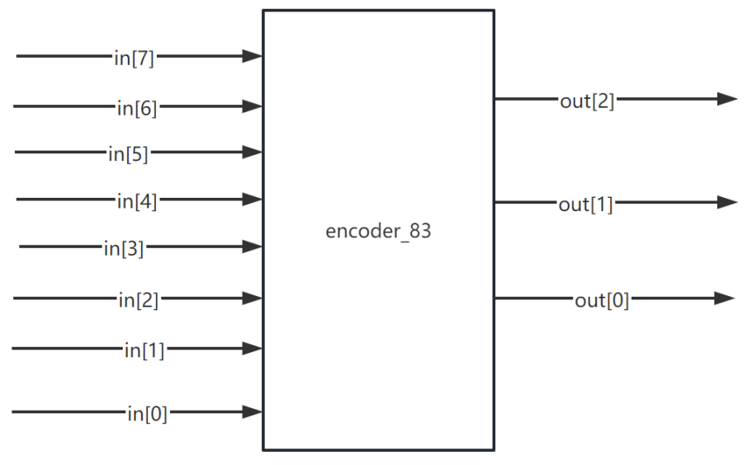
图 3.2 83编码器模块图
表 3.2 83编码器真值表
输入 |  |  |  |  |  |  |  | 输出
In[7] | In[6] | In[5] | In[4] | In[3] | In[2] | In[1] | In[0] | Out[2] | Out[1] | Out[0]
x | x | x | x | x | x | x | 1 | 0 | 0 | 0
x | x | x | x | x | x | 1 | 0 | 0 | 0 | 1
x | x | x | x | x | 1 | 0 | 0 | 0 | 1 | 0
x | x | x | x | 1 | 0 | 0 | 0 | 0 | 1 | 1
x | x | x | 1 | 0 | 0 | 0 | 0 | 1 | 0 | 0
x | x | 1 | 0 | 0 | 0 | 0 | 0 | 1 | 0 | 1
x | 1 | 0 | 0 | 0 | 0 | 0 | 0 | 1 | 1 | 0
1 | 0 | 0 | 0 | 0 | 0 | 0 | 0 | 1 | 1 | 1

多路选择器
多路选择器是cpu常用的一种逻辑。在我们1阶段的电路模块中会多次用到多路选择器。图3.3是5选1多路选择器的模块图，表3.3是5选1多路选择器的真值表。

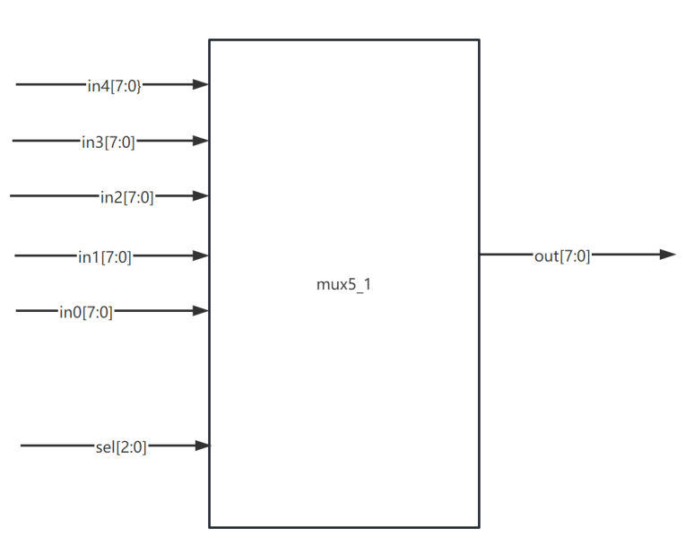
图 3.3 5选1多路选择器
表 3.3 5选1多路选择器
选择子 |  |  | 输入 |  |  |  |  | 输出
sel[2] | sel[1] | sel[0] | in4[7:0] | in3[7:0] | in2[7:0] | in1[7:0] | in0[7:0] | out[7:0]
0 | 0 | 0 | in4[7:0] | in3[7:0] | in2[7:0] | in1[7:0] | in0[7:0] | in0[7:0]
0 | 0 | 1 | in4[7:0] | in3[7:0] | in2[7:0] | in1[7:0] | in0[7:0] | in1[7:0]
0 | 1 | 0 | in4[7:0] | in3[7:0] | in2[7:0] | in1[7:0] | in0[7:0] | in2[7:0]
0 | 1 | 1 | in4[7:0] | in3[7:0] | in2[7:0] | in1[7:0] | in0[7:0] | in3[7:0]
1 | 0 | 0 | in4[7:0] | in3[7:0] | in2[7:0] | in1[7:0] | in0[7:0] | in4[7:0]

仿真波形及电路图

3-8译码器
输入in由0增加到7，输入信号为3位；输出信号out在输出out[in]出输出为1，其余为0，输入信号为9位。
随着输入信号in的增加，输出信号对应的位数被译码显示为高电平，高电平的位置一次增加。
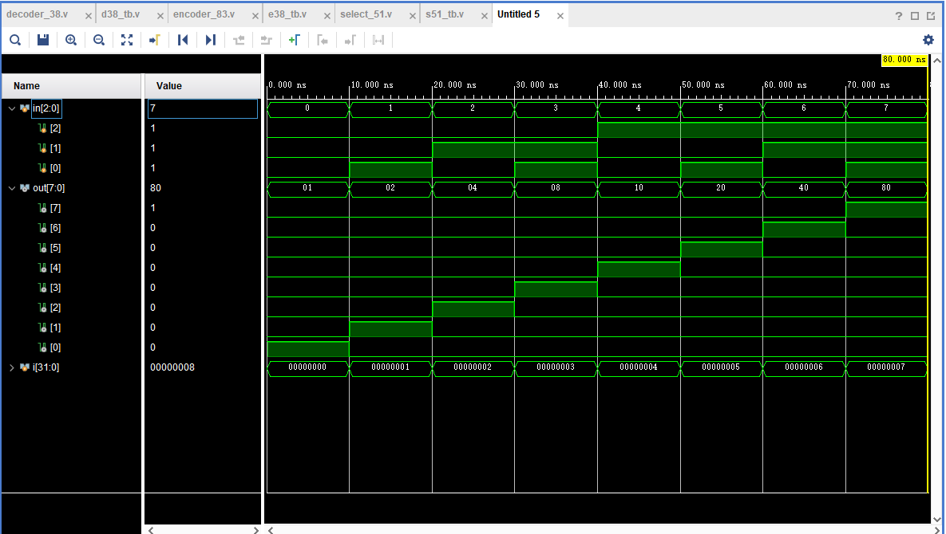
表 4.1-2 38译码器仿真波形图

带有优先级的83编码器
输入信号in输入1所在位置从in[0]到in[7]一次向左移动1位，输入信号为8位。输出信号out，输出信号为3位。
随着高电平在输入信号in所在的位置从0-7位增加，输出信号out编码结果从0-7增加。
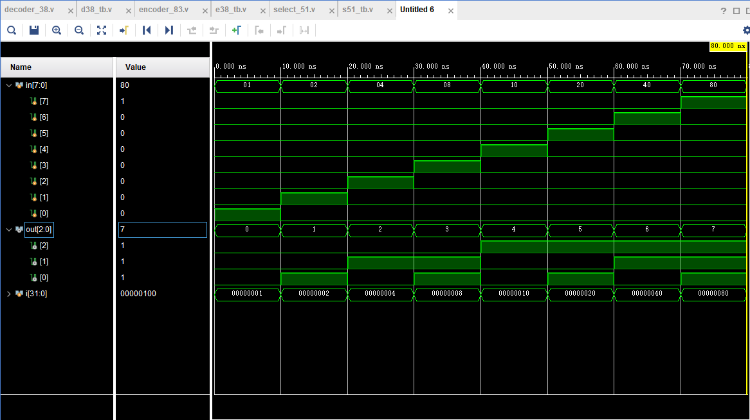
表 4.2-3 83译码器的仿真波形图

多路选择器
如输入信号为in0=1,in1=1,in2=4,in3=8,in4=16,sel数值由0-4增加。输出信号out号为7位。
随着sel选择数值增加，输出信号输出的数值由in0，增加为in4。

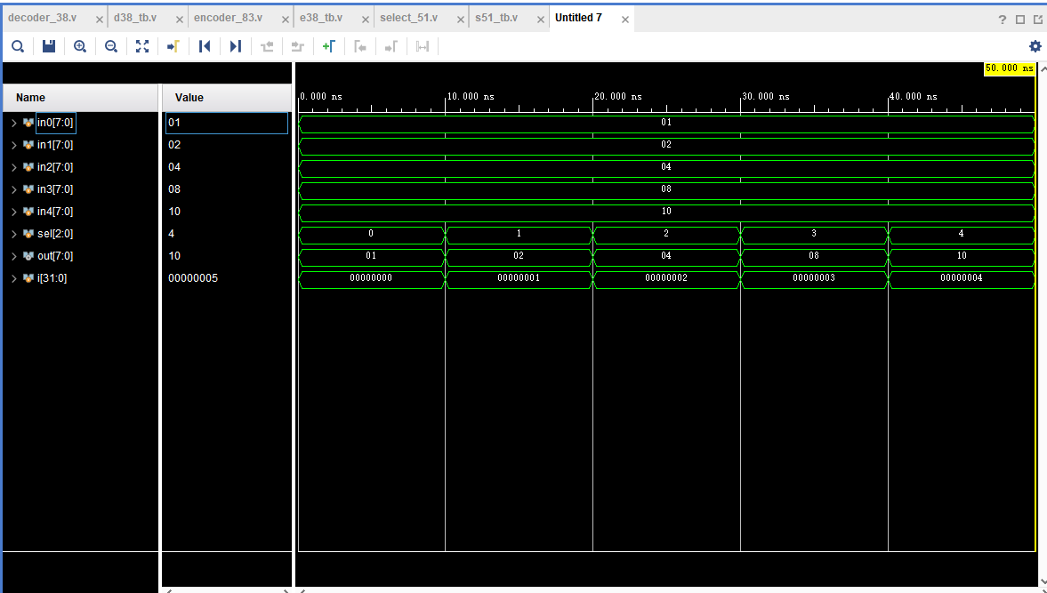
表 4.3-4 5选1多路选择器
______________________________________________________________________________

实验心得体会
下载并学会Vivado使用。完成组合逻辑电路设计。38译码器，83编码器，多路选择器。学习了仿真电路模块的设计

